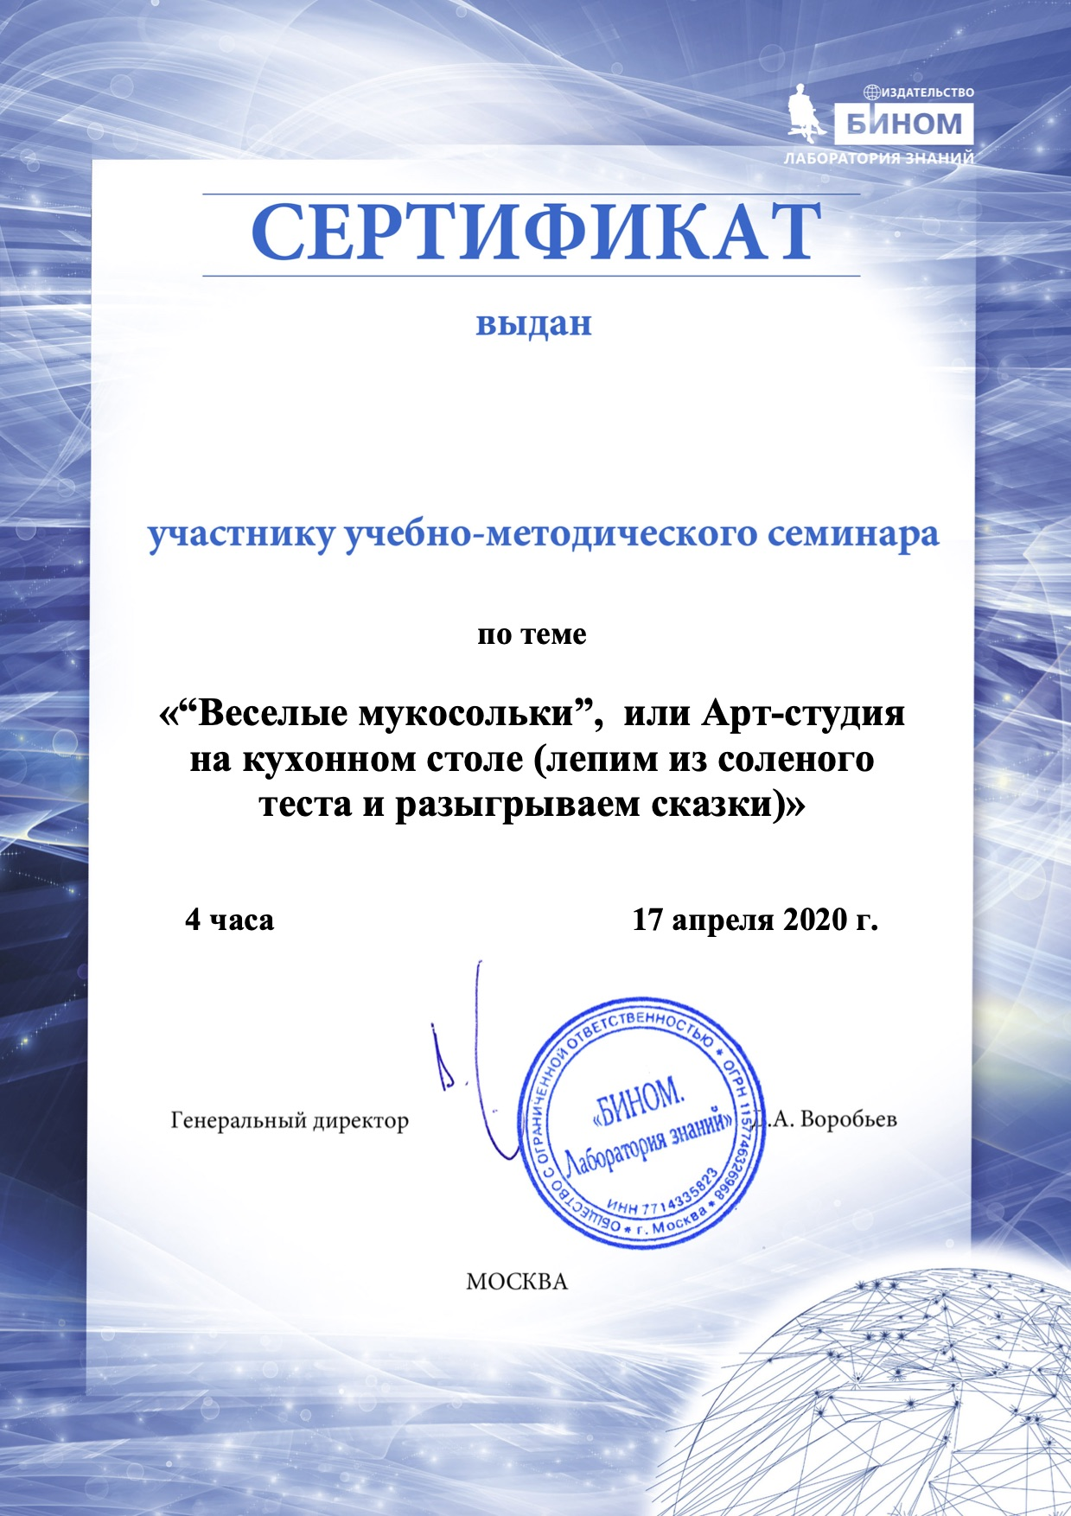

Жибаревой

Анне Владимировне